MONKEY PUZZLE, JULIA DONALDSON – READING
A.S. 2022/2023
CL. IV
SCUOLA PRIMARIA di CORSALONE
Insegnante: Francesca Busi

DISCIPLINE COINVOLTE:
- SCIENZE
- GEOGRAFIA
- ARTE E IMMAGINE

DESTINATARI: Alunni delle classi 4°A della scuola primaria di Corsalone

OBIETTIVI:
1. Ascoltare e capire una storia
2. Imparare nuovi vocaboli sulla natura e gli animali e le loro parti del corpo
3. Riconoscere gli aggettivi qualificativi
4. Individuare il present simple del verbo essere e avere

TEMPISTICA:
GENNAIO E FEBBRAIO: 3 lezioni di 1,30 l’una

VALUTAZIONE: la valutazione è di tipo orale.

ARGOMENTI :
- Read and comprehension: lettura per comprendere la storia.
Esercizi di comprensione del testo sintesi della storia e creazione di un riassunto: l’esercizio prevede di riscrivere la storia solo copiando le parti sottolineate. Si divide la storia in sequenze che vengono colorate con colori diversi. Ad ogni sequenza viene dato un titolo. Da questo titolo si ricavano delle brevi descrizioni che vanno a formare il testo riassunto.
Al termine ella prima lezione compiamo la stesura della mappa concettuale.

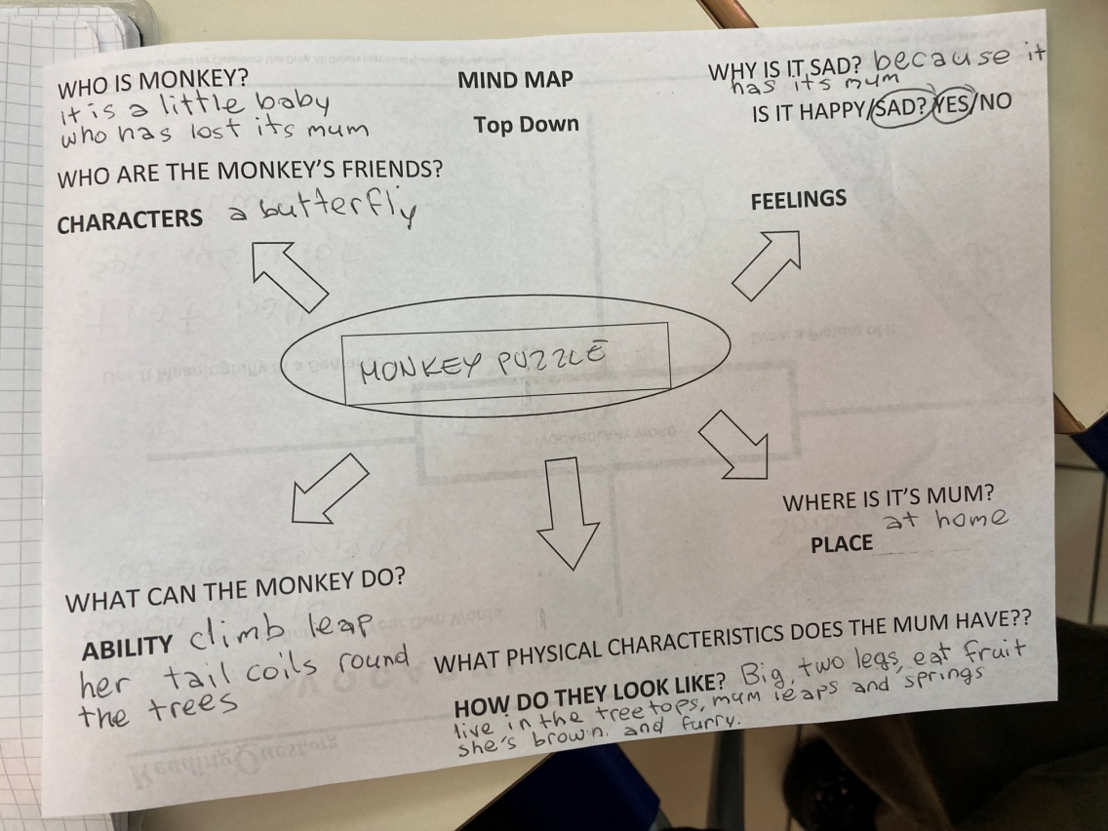

- Dentro la storia: lettura condivisa della storia, questa volta il comando è cercare i nomi degli animali che riconosciamo. Da questo input cerchiamo di capire se ci sono parole in riferimento ad essi che li possano descrivere: parti del corpo e aggettivi. Si ricava la regola sugli aggettivi qualificativi e si ripassano le parti del corpo. Compiano una riflessione anche sull’habitat degli animali a partire dalla giungla dove è ambientata la storia, per poi fare un brainstorming sui vari habitat del mondo ( desert, sea,ecc..).
Alla fine della lezione facciamo l’analisi di una parola nuova.

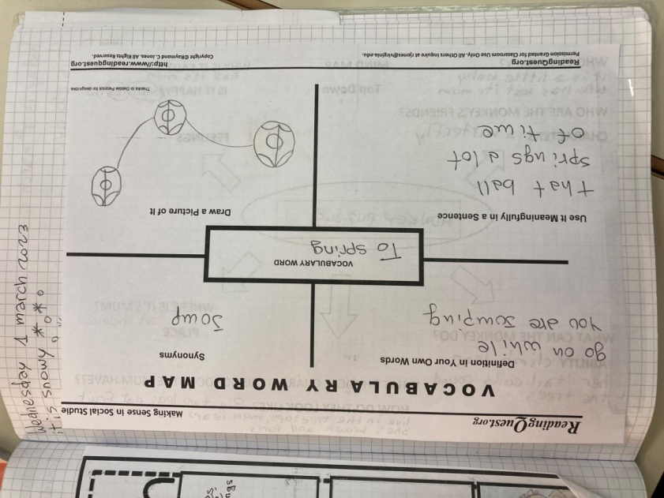

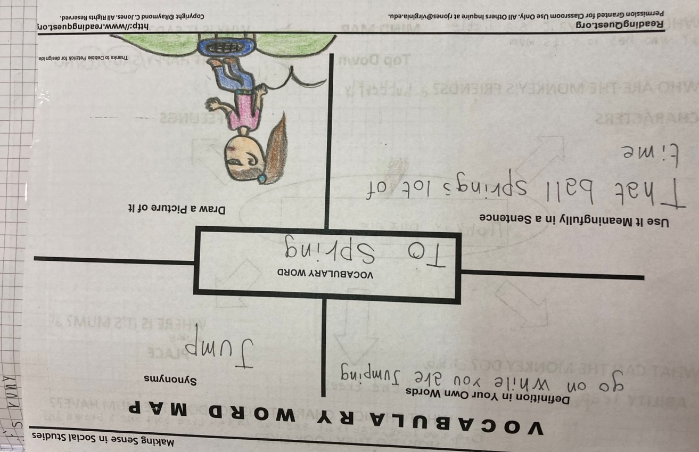

- The end: animal fact card template - monkey . Riflessione sul verbo essere e il verbo avere ai fini e a seguito della stesura della carta d'identità.

